Lektion 4, Arbeitsblatt 2c
Erstelle das folgende Programm und speichere es.
1. | 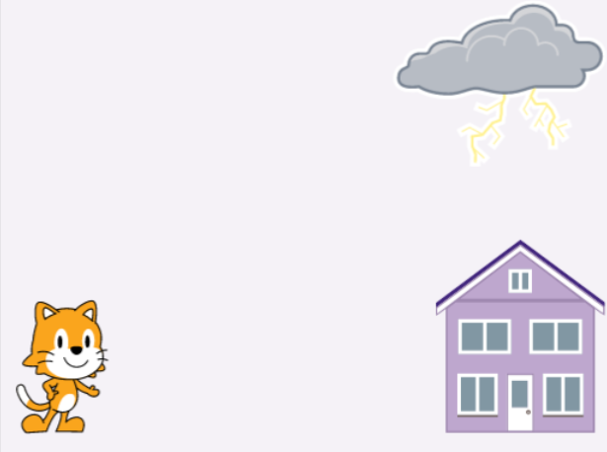
2. |  | Eine Gewitterwolke zieht von rechts nach links über den Himmel.
3. | 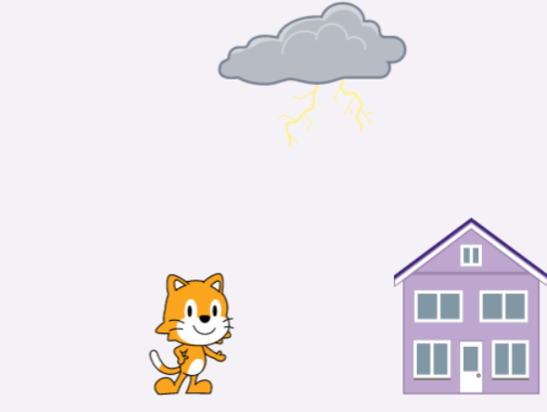 | Die Katze läuft schnell zum Haus.
4. | 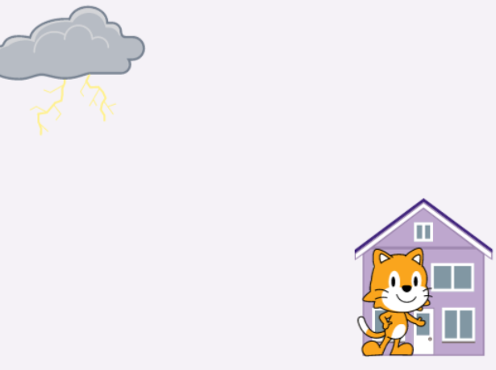 | Die Katze erreicht das Haus.
5. |  | Die Katze verschwindet im Haus.

